CPBF单步执行教程
（by 果壳 即 氢氦锂uuo）
（在阅读本教程之前建议先阅读内存监视教程）
要开启单步执行功能，有两个方法：
- 在命令行中添加参数“-dss”
- 在不带参数启动时它会询问是否单步调试，输入“Y”。
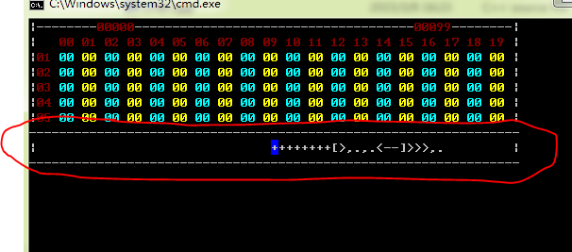
在启动单步调试之后，界面会变成这样（我把内存监视也打开了）：
用红色线圈起的部分，就是单步执行的显示区域（里面有我预先输入好的代码）。这时，我们看到有一个字符的背景色是蓝色，这代表程序还没有运行，我们要按下设定好的键才可以单步执行程序。
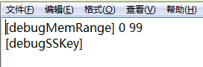
打开“CPBFconf.ini”，我们会看到这样：
下面多出来了一个“[debugSSKey]”，这后面没有跟着任何字符，所以单步执行键是默认的空格键。如果想设置自己的键的话，在后面输入就可以了（一定要留有空格），就像这样：
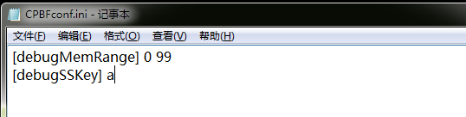
这样设定好之后重启程序，我们就会发现按a就可以单步执行程序了（还是小写的a）。
让我们继续：
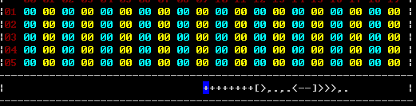
这时只要按下单步执行键，就可以开始执行程序：
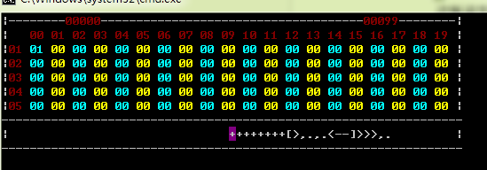
这是我们看到了蓝色的背景色已经变成了紫色，内存监视的[0]位置也变成了1，多按几下：
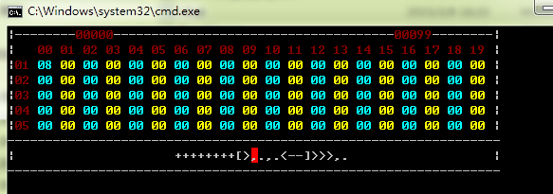
运行到这里的时候，我们发现光标变成了红色，这代表你下一个按的键将作为用户输入，让我们按一下“d”：
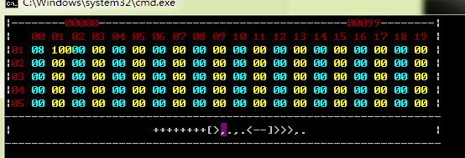
这时我们看到了光标重新变成了紫色，内存的[1]也变成了“d”的ASCII码值100。
当单步执行运行到程序的末尾时，就会自动结束。
